
数据仓库实验报告

实验名称： | 多维建模（1）
实验日期： | 2025.10
实验地点： | 西部片区4号楼208
提交日期： | 2025.10.23
学号： | 11920232202561
姓名： | 芦思瑶
专业年级： | 2023级 软件工程
学年学期： | 2025-2026学年第一学期

- 实验环境
SQL Server 2019；
SQL Server Analysis Services (SSAS)
- 实验目的
（1）掌握在Analysis Services的SQL Server Data Tools项目中定义数据源、数据源视图、维度、属性、属性关系、层次结构和多维数据集。
（2）掌握如何通过将 Analysis Services项目部署到Analysis Services实例来查看多维数据集和维度数据，以及如何在随后处理已部署对象以便使用基础数据源中的数据来填充对象。
- 实验内容和步骤
完成多维建模（Adventure Works 教程）SSAS教程的第1-3课，并提交实验报告。实验报告内容：

（1.在Analysis Services项目中定义数据源视图的方法（注意：要将AdventureWorksDW2019改为实际的数据库，后续相同处理）
1.创建analysis services项目
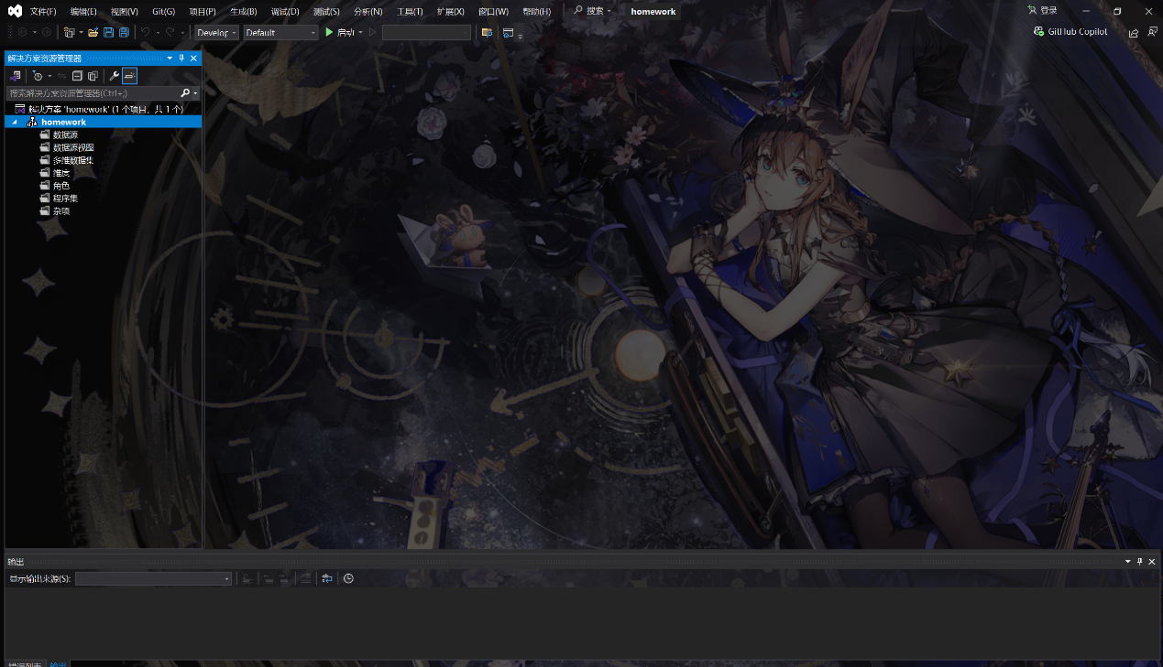
2.新建数据源
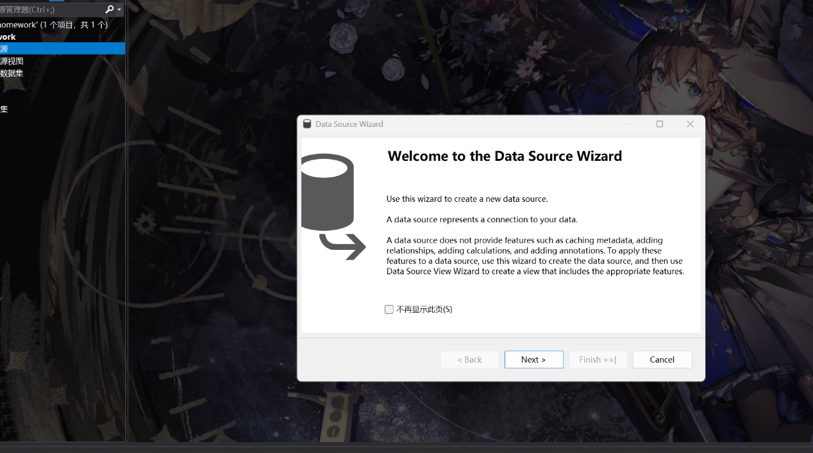
选中第二个选项，再新建
在“连接管理器”对话框中，为数据源定义连接属性。
在“提供程序”列表框中，选中“Microsoft OLE DB Driver for SQL Server”，
在“服务器名称”文本框中，输入localhost。
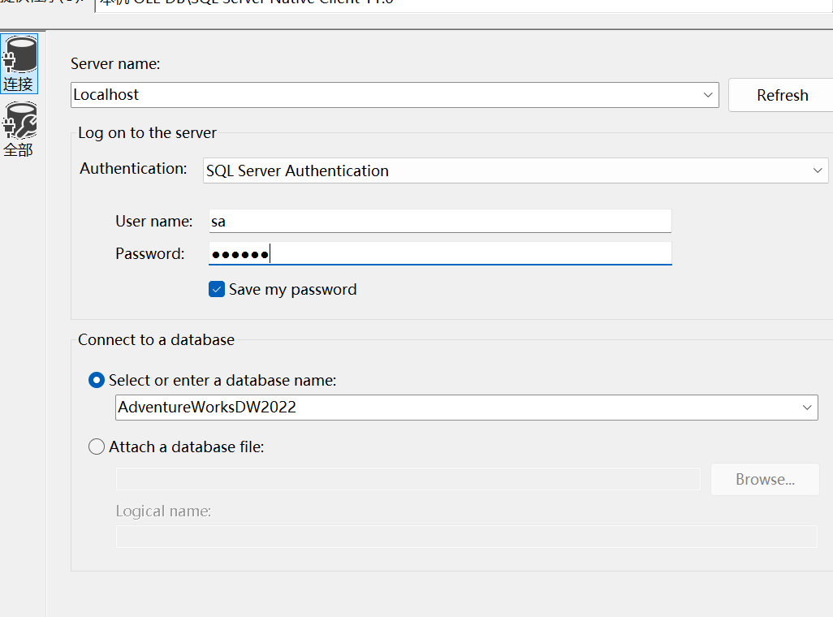
使用服务账户
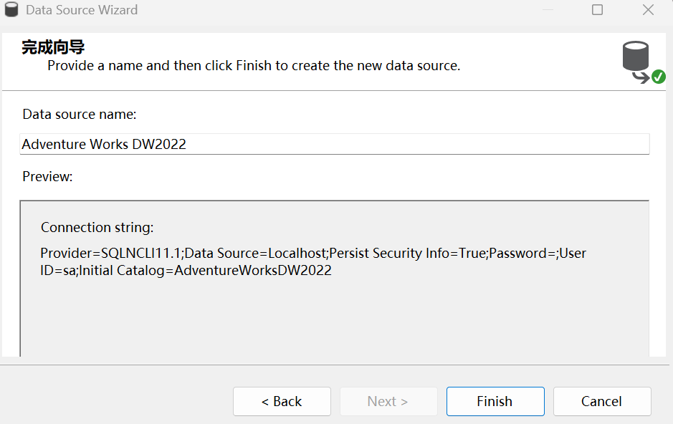
定义数据源视图
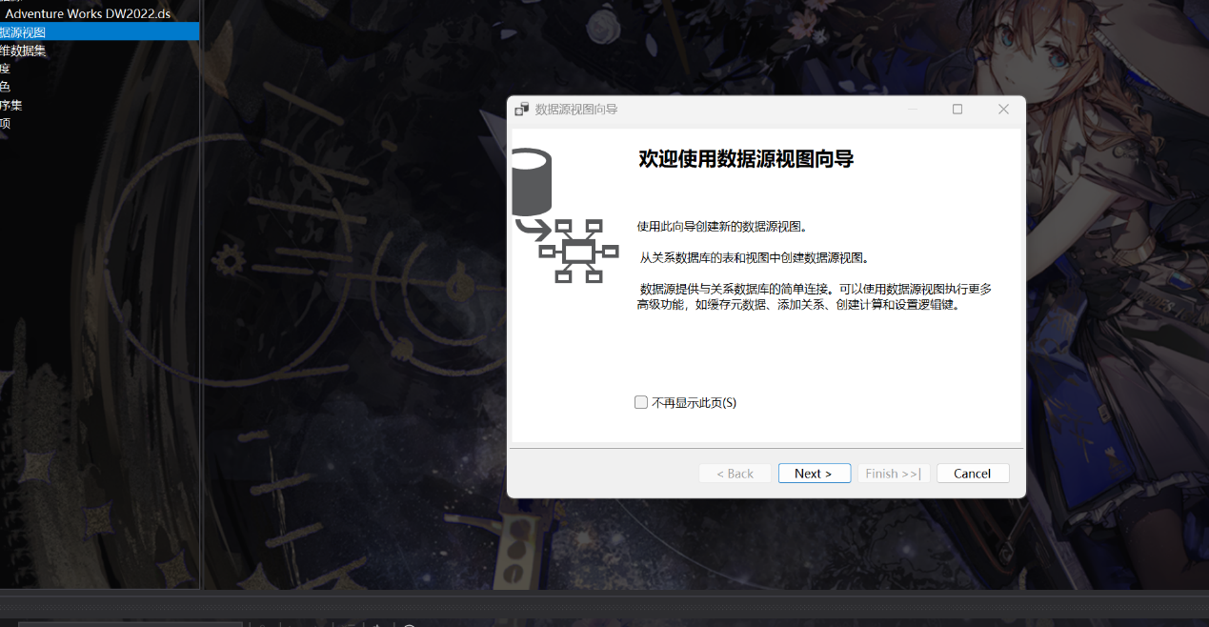
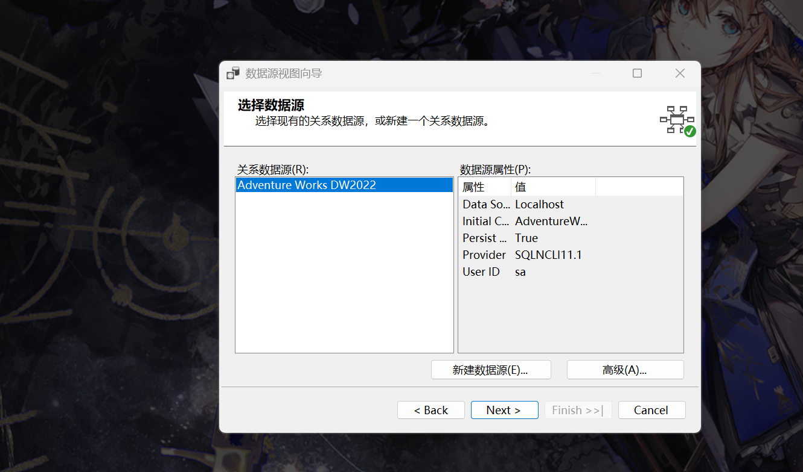
在选择表和视图页上，可以从选定的数据源提供的对象列表中选择表和视图，在可用对象列表中，选择下列对象。
DimCustomer (dbo)
DimDate (dbo)
DimGeography (dbo)
DimProduct (dbo)
FactInternetSales (dbo)
点击>，将选中的表添加到包含的对象列表中
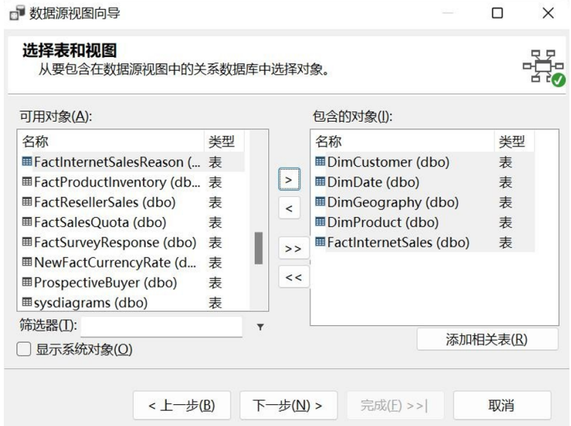
确保 Adventure Works DW 2022显示， 然后单击“完成”
修改默认表名
在“数据源视图设计器”的“表”窗格中右键单击FactInternetSales 表，再单击属性
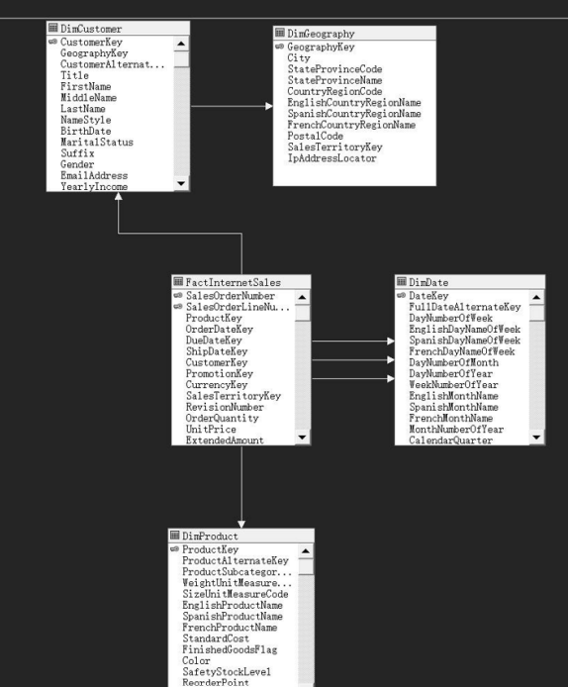
将FactInternetSales对象的FriendlyName属性更改为 InternetSales
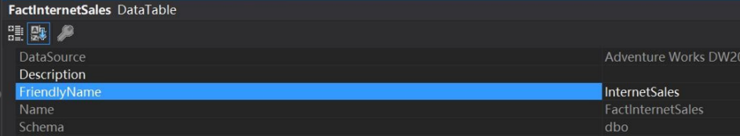
在表窗格中单击DimProduct。在属性窗口中，将FriendlyName属性更改为Product
使用同样的方法更改数据源视图中剩余的各个的FriendlyName属性，删除Dim前缀
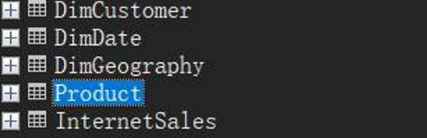
点击全部保存以保存在SQL Server Analysis Services 教程项目中对此所做的更改
（2.定义和部署多维数据集的方法
点击维度文件夹，然后点击新建维度。在欢迎使用维度向
导页上，单击“下一步”
选择创建方法页上，确保选中使用现有表选项
主表列表中，选择Date
在选择维度属性页上，选中
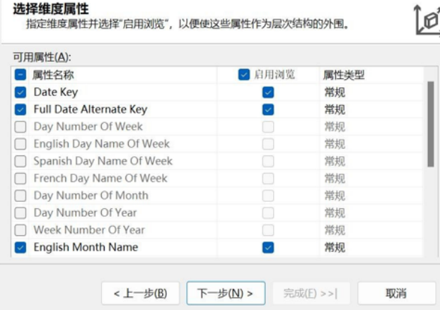
在解决方案资源管理器中，右键多维数据集，然后点击新建多维数据集
选中使用现有表选项
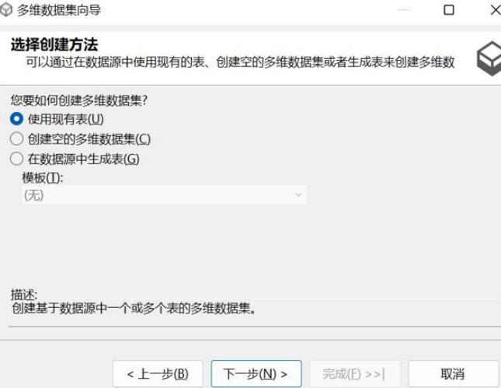
允许多维数据集向导建议要用来创建度量值组的表。在选择度量值页上，查看在Internet 销售度量值组中选择的度量值，然后清除一些度量值
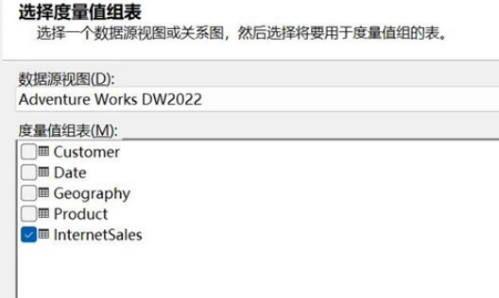
在选择现有维度页上，确保选择了以前创建的Date维度。在选择新维度页上，选择要创建的新维度
完成向导将多维数据集的名称更改Analysis Services Tutorial
完成向导
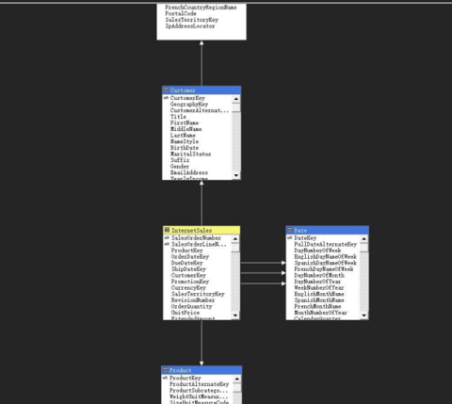
向客户维度添加属性
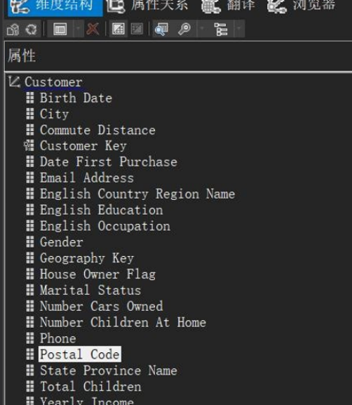
产品维度中添加属性
右键Analysis Services教程项目，点击属性，配置属性节点中，点击部署
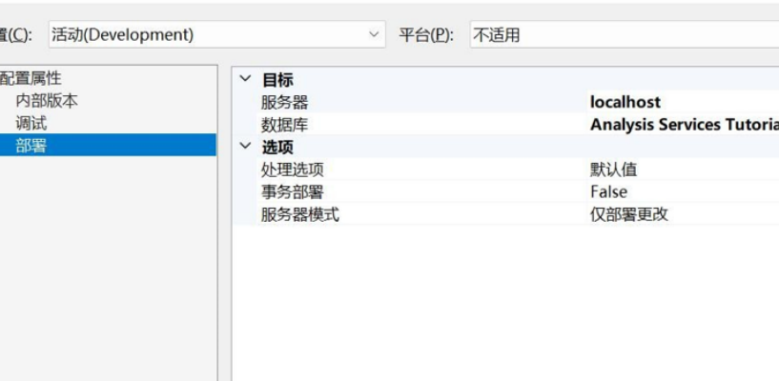
切换到SQL Server Data Tools中的多维数据集设计器。双击解决方案资源管理器的多维数据集
节点中的Analysis Services Tutorial多维数据集
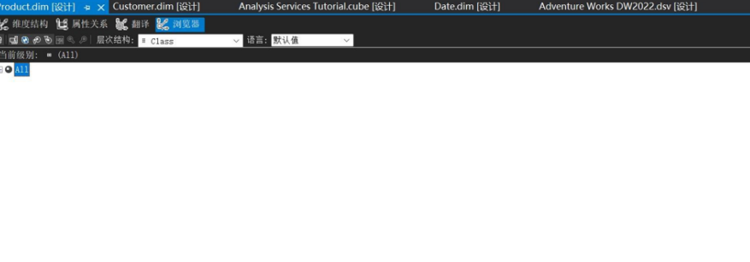
选择浏览器选项卡，然后在工具栏上点击重新连接
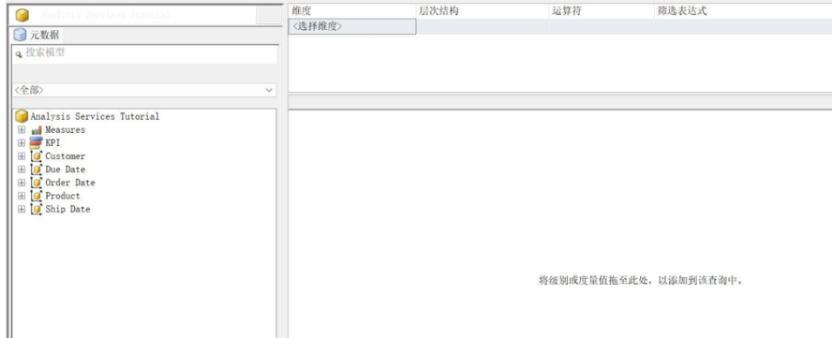
（3.修改度量值、属性和层次结构的方法
切换Analysis Services Toturial多维数据集结构选项卡，
展开度量值中的Internet销售度量值组，右键订单数量，点击属性
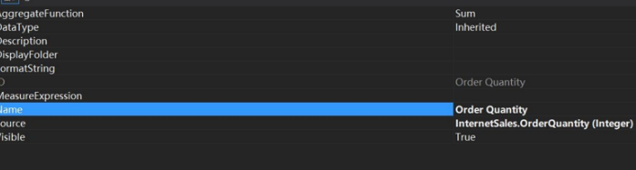
FormatString列表，输入#,#
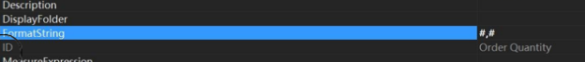
点击显示度量值网格，选择多个度量值，在属性窗口修改它们的属性值
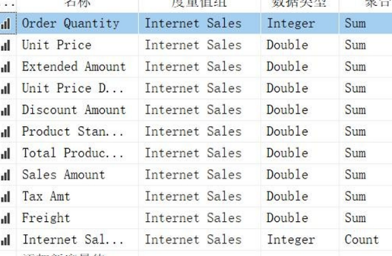
切换到SQL Server Data Tools客户维度的维度设计器，客户维度；重命名属性
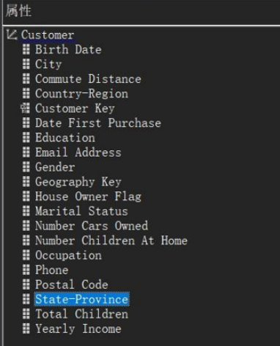
创建层次结构，添加命名运算
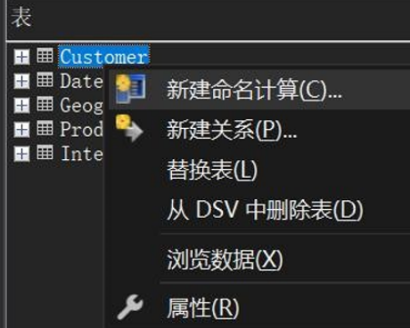
在表窗格中，右键Customer，点击浏览数据。查看浏览 Customer 表视图中的最后一列
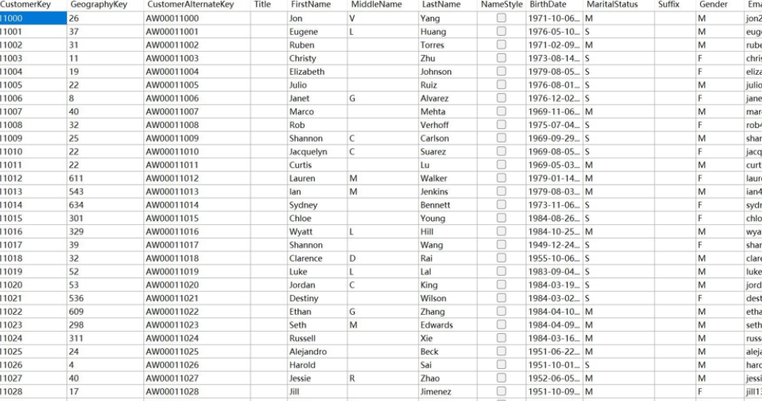
将命名计算用于成员名称
定义显示文件夹
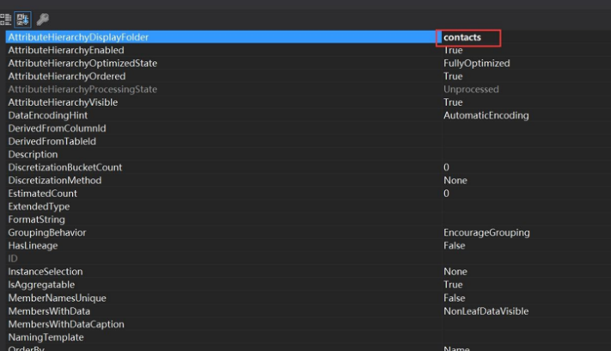
定义组合的 KeyColumns
为city属性定义组合的 KeyColumns
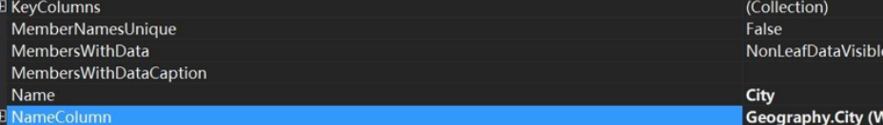
为state-province定义KeyColumns
定义属性关系
点击部署Analysis Services 教程
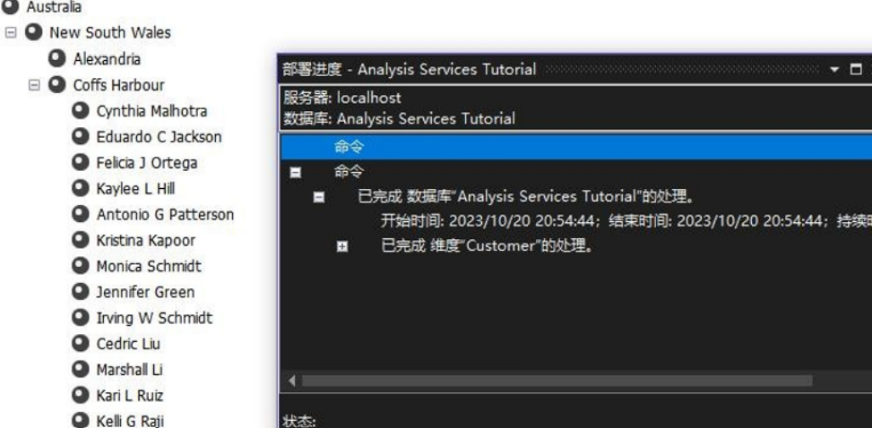
切换到SQL Server Analysis Services Tutorial多维数据集设计器，浏览器->度量值组中，展开客户
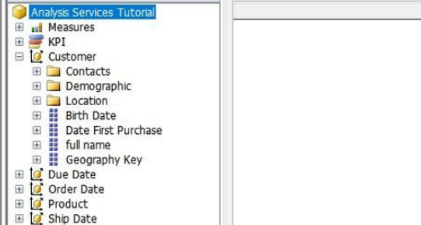
修改产品维度
在关系图窗格的底部，右键Product表标题,新建命名计算
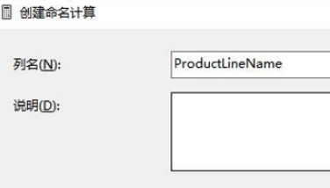
修改Product Line的NameColumn属性字段
修改Product Key的, 将Product Key的name改为Product Name
创建层次结构, 定义属性关系
检查produet维度更改
修改Date维度
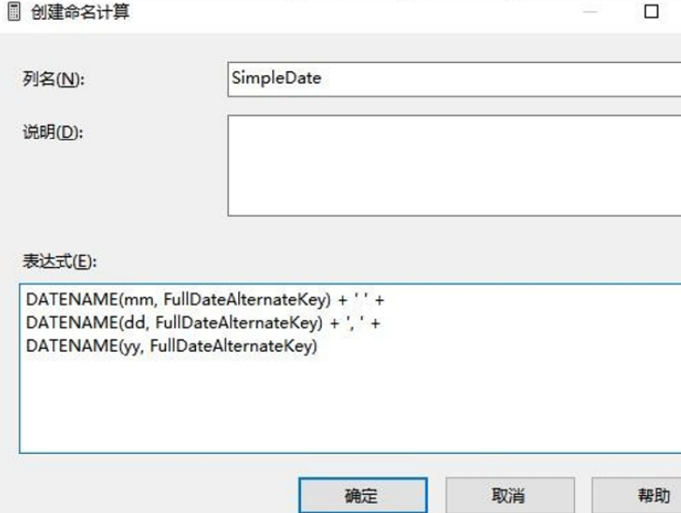
然后进行将命名计算用于成员名称等一系列操作。
提供唯一的维度成员名称，在Date表中新建三个命名计算。
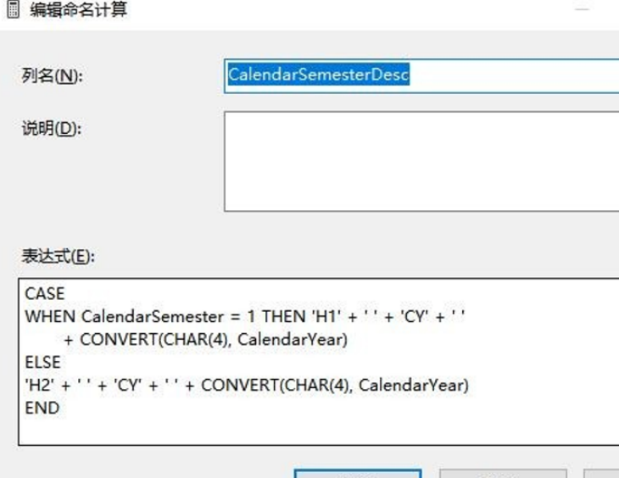
定义组合的 KeyColumns 和设置名称列
在SQL Server Data Tools 的生成上，单击部署Analysis Services Tutorial
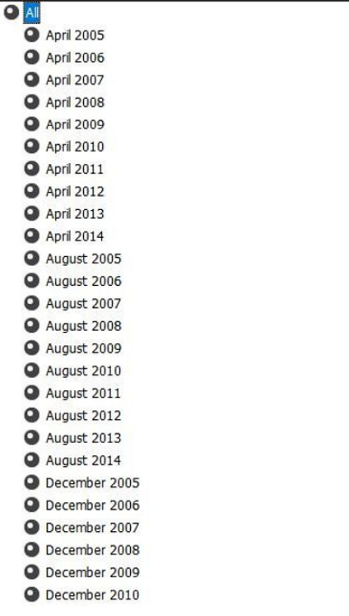
修改组合键成员顺序来更改排序顺序
浏览已部署的多维数据集
双击解决方案资源管理器中Analysis Services Tutorial多维数据集。打开浏览器选项卡，单击Excel图标，使用工作区数据库作为数据源来启动Excel
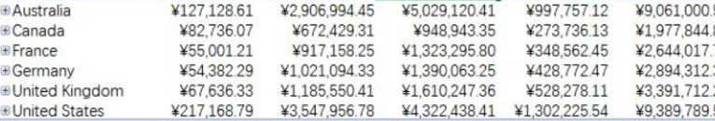
- 实验总结(完成的工作、对实验的认识、遇到的问题及解决方法)
完成的工作
1.定义数据源视图：
创建Analysis Services，然后定义数据源，连接到 AdventureWorksDW202示例数据库。这个数据源定义将用于多维建模。
2.定义多维数据集：
定义了多维数据集，并使用现有表作为数据源。对度量值组、维度等进行配置，创建Analysis Services Tutorial的多维数据集。
3.修改度量值、属性和层次结构：
度量值的格式，维度属性进行修改，创建层次结构，添加了命名计算，设置了文件夹名称等
4.部署 Analysis Services 项目：部署了 Analysis Services 项目，将所做的更改推送到 Analysis Services 实例。
5.浏览多维数据集：使用 SQL Server Data Tools 中的多维数据集设计器，查看了多维数据集 的内容，确保配置正确。
认识：
掌握在Analysis Services的 SQL Server Data Tools 项目中定义数据源、数据源视图、维度、属性、属性关系、层次结构和多维数据集的方法，同时也学会了将Analysis Services 项目部署到 Analysis Services 实例以查看多维数据集和维度数据，以及处理已部署对象来用基础数据源数据填充对象的操作

